CROISIERE D’AUTOMNE VERS L’ILE D’ELBE.

Comme chaque année, le yacht club de Fréjus organise une croisière d’automne. Mais à force de naviguer autour de la Méditerranée, les destinations à portée de Fréjus se raréfient. Michel, notre Président et organisateur connait maintenant tous les ports proches, les petites criques où il fait bon mouiller et, en vrai marin, les tavernes portuaires où la tenancière est avenante : il n’en profite pas puisque Florence l’accompagne.
Cette année, la destination choisie sera l’île d’Elbe, l’une des îles toscanes.

Nous partirons à 8 bateaux : sept voiliers du plus grand , Scorpio III , à Carabin, le plus petit en passant par Sylvanne, Napadelice, Pelagos, Hedone et Mazy IV ; et un bateau moteur, Kairos. Nous serons 17 personnes à suivre cette croisière.

Celle-ci débute mal car fortes pluies, espérées par la nature fatiguée d’une canicule estivale tenace, et menace d’orages, retardent le départ de 24 heures. La première navigation et la plus longue doit nous mener à Calvi au terme d’une traversée nocturne de 100 milles. Carabin, Pelagos et Mazy IV anticipent le départ d’une heure sur le reste de la flotte. Il y a du vent et un ris dans la grand-voile est le bienvenu. Hélas le vent d’Est n’autorise qu’un cap au 135° au mieux alors que chacun sait que le cap idéal est au 120° ! Si deux voiliers contournent la difficulté en mettant au moteur, Carabin persiste sous voile et se déporte vers l’Ouest en espérant une adonnante qui se fera attendre. Une molle en début de nuit lui permet un recentrage au moteur avant de reprendre sa route sous voile. Il est bien isolé du reste de la flotte qui a taillé sa route en ligne droite sous moteur, et parce qu’une panne VHF ne lui permet pas de communiquer. Alors que le ris avait été largué depuis longtemps, le vent monte et impose de nouveau de réduire la toile en cours de nuit. La mer devient hachée et les embruns balaient le pont avant. Au petit matin, l’apparition des côtes de la Corse, un vent qui faiblit remonte le moral de ceux qui auraient souffert du mal de mer ! Des groupes de cétacés au loin saluent Carabin qui arrivera bon dernier à Calvi, satisfait d’avoir mené sa route à la voile avant tout.

CALVI est le premier port que l’on peut toucher en venant du continent et est connue de tous les plaisanciers qui traversent en direction de la Corse. Son quai Landry qui borde le port de plaisance Xavier Colonna, ses restaurants le long des quais, sa ville basse et surtout sa cité médiévale qui domine la baie ne sont donc pas à présenter. Rappelons seulement les petites ruelles de la citadelle, les maisons colorées, la cathédrale Saint Jean Baptiste, la tour de sel, l’ancienne maison du gouverneur, ou la maison de Christophe Colomb comme centres d’intérêt. Ainsi que la magnifique vue sur la baie en demi-lune de Calvi, sur le phare de la Revellata, sur la marina et sur la ville basse.

Le départ de Calvi est donné à 10 heures, le lendemain, destination Saint-Florent. La flotte longe la côte et dépasse la baie Algajo, la marine de Sant Amerogio, l’île rousse, d’abord au moteur puis pour certains à la voile jusqu’à l’anse de Peraiola où la pause de midi au mouillage permet aux équipages de se restaurer et se baigner. Poursuite de la route sous voile au louvoyage pour ceux qui le désirent, au moteur pour d’autres, jusqu’à Saint Florent. Michel y discutera avec le port de la future organisation du trophée Pelagos, espéré pour 2023. Deux voiliers frondeurs, Pelagos et Carabin, préfèreront mouiller pour la nuit devant la plage du Loto. Ils seront salués par des dauphins à leur arrivée ! Le groupe, de son côté, profitant d’un pot organisé sur le quai qui nous été réservé.

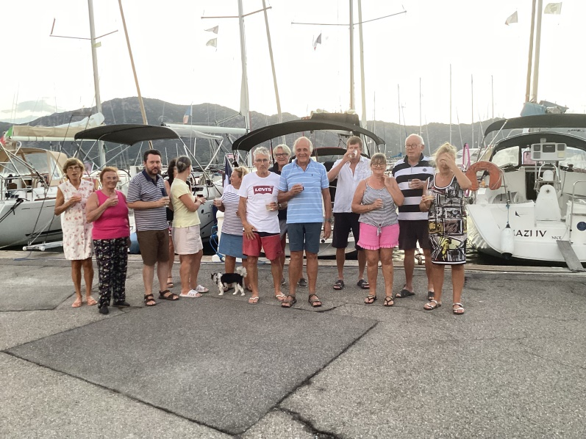

Après une bonne nuit au port pour les uns, au mouillage pour les autres, la route est reprise le lendemain matin. La remontée du cap Corse ne peut se faire qu’au moteur, faute du moindre souffle d’air. La flotte regroupée passe devant le petit port de Centuri sans s’y arrêter. C’est au cap Blanco que le vent d’Est jusqu’alors masqué par le relief corse, apparait qui permet à Carabin de passer entre la pointe du cap corse et la célèbre petite île de la Giraglia sous voile au louvoyage. Puis de traverser entre cap Corse et Capraïa à vive allure au près bon plein. Les conditions sont si plaisantes que tous les voiliers choisissent ce mode de propulsion. Les hautes falaises de la face Nord de Capraïa font ensuite obstacle au vent et le moteur redevient nécessaire jusqu’au petit port de Capraïa. L’escale y est quasi obligatoire car hormis quelques mouillages devant le port ou dans des petites criques mal abritées sous les falaises hostiles, il n’est pas possible d’espérer un abri sûr au dehors des digues : l’île aurait pu servir de décor pour tourner le film des « canons de Navarone » tant les falaises sont abruptes.
Une soirée au restaurant réconforte le groupe.

Nous avons rattrapé notre retard en gagnant directement Capraïa sans passer par Macinaggio, mais c’était sans compter sur les nouvelles prévisions météorologiques qui annoncent, d’abord des orages, puis un coup de vent. Celui-ci va nous retenir 4 jours sur Capraïa. Le temps de visiter l’île de fond en comble !

L’île de CAPRAÏA est une île de l’archipel toscan. Petite, sa population permanente ne dépasse pas 340 habitants. Elle n’est une escale possible que depuis 1986 car elle abritait auparavant une colonie pénitentiaire. Le port en bas, et son quai où sont présents quelques restaurants, un glacier, une épicerie et une pharmacie ; le bourg en haut avec ses petites ruelles, ses maisons colorées, son église baroque en constituent les principaux sites civilisés. La forteresse San Giorgio domine les falaises et le bourg. Elle fut construite pour lutter contre la piraterie barbaresque. Malheureusement, privée, elle ne se visite pas.
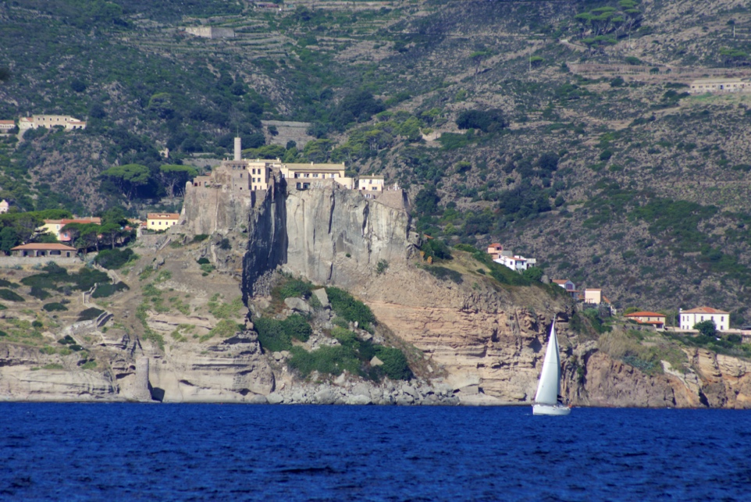
Le reste de l’île est essentiellement occupé par du maquis peu arboré, parcouru par des chemins muletiers. La route vers le sud-est permet de découvrir quelques vignes, une petite chapelle abandonnée et un site archéologique. Il s’agit de quelques excavations dans la pierre qui servaient de pressoir à raisin. Car la vigne est plantée depuis longtemps sur l’île et le vin servait de monnaie d’échange. La route vers le Nord passe devant les bâtiments abandonnés de l’ancienne prison, devant deux anciennes exploitations agricoles, quelques maisons abandonnées, et des vignes en terrasse.
Point de plage à Capraïa si ce n’est une petite zone de galets et rochers sous la falaise qui ne procure pas l’envie de se baigner.
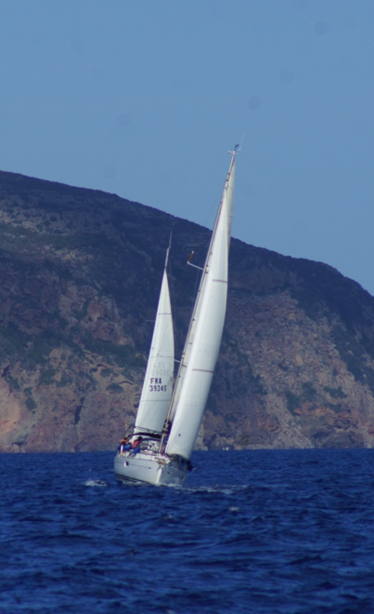
Pendant ce temps, le vent souffle dans le port et l’anémomètre affiche 25 à 30 nœuds en rafales. Mais pour le dimanche 11 septembre, la météorologie devient plus clémente et laisse entrevoir un départ possible vers l’île d’Elbe, cette île que nous voyons du haut des falaises de Capraïa mais qui se refuse à nous… Nous partons dans de belles conditions de navigation et tous avancent sous voile. Sans incidents. Il faut faire attention aux nombreux ferrys qui coupent notre route. Notre destination est Portoferraio sur la côte Nord de l’île où nous avions réservé des places de port et versé des arrhes à cet effet. Pour une arrivée le jeudi 8 : nous avons bien prévenu de nos retards ! Mais le port refuse de prendre en considération nos excuses météorologiques et considère que les arrhes sont perdues. Michel, fort mécontent, déclare alors la guerre à l’Italie, non pas toute l’Italie, mais juste Portoferraio et décide que nous sauterons cette escale pour gagner directement Porto Azurro, sur la côte Est. De Portoferraio, nous ne verrons donc que le fort, et pour certains d’entre nous un quai vite abandonné.

PORTO AZURRO nous reçoit aimablement. Il est vrai que nous sommes finalement à l’heure, que nous n’avons pas d’arrhes à défendre, mais besoin d’un point de chute. Il s’agit d’une station balnéaire autour d’une petite marina. Le bourg est agréable mais sans centre d’intérêt patent (un musée de la mine…) Les plages, à l’exception de celle qui est au fond du port et justifie des doutes sur sa salubrité, sont éloignées. Nous passerons une soirée au restaurant pour nous consoler.

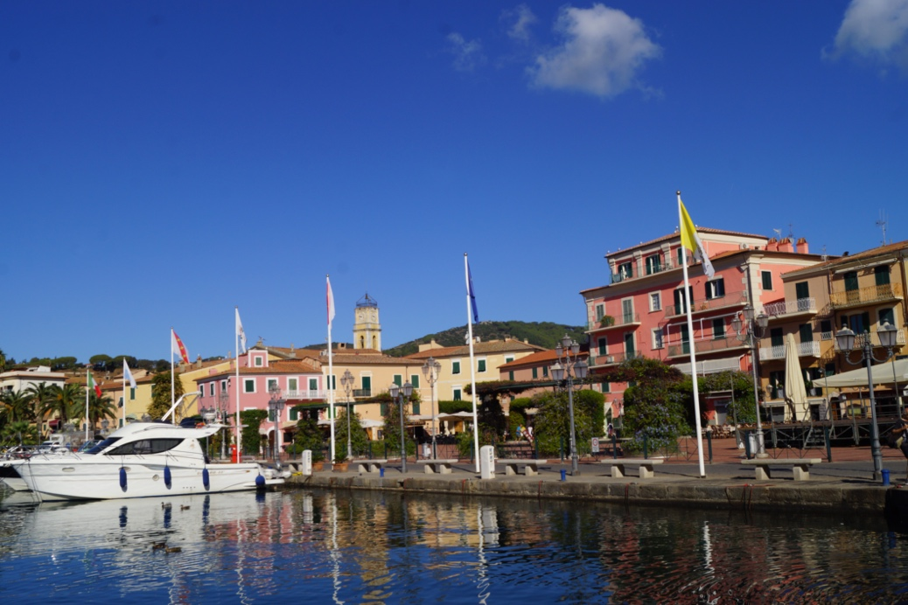

Le lendemain, certains resteront sur place, d’autres loueront une voiture pour visiter Portoferraio ou pour gagner le point culminant de l’île d’Elbe qui offre une magnifique vue
circulaire et se gagne en téléphérique.

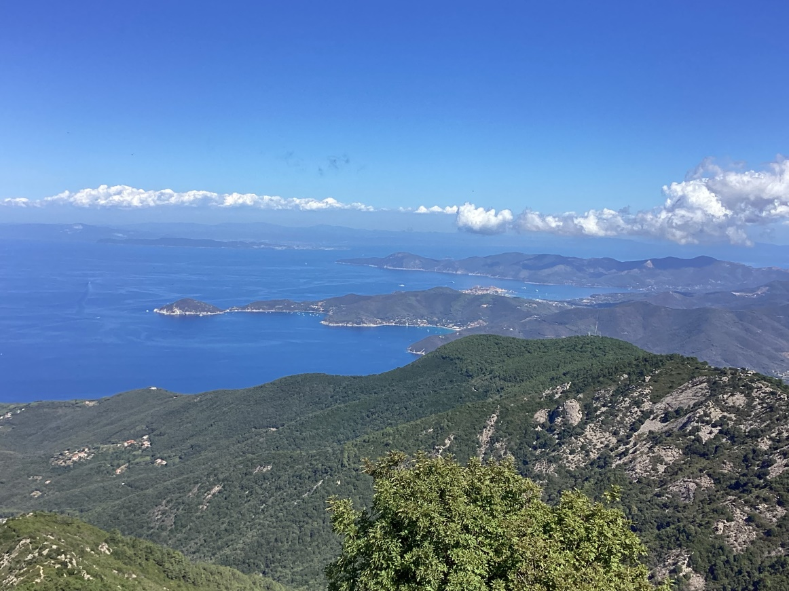

Tandis que Pelagos avait choisi de mouiller à proximité du port hier et ne gagne celui-ci que ce matin, Carabin décide de gagner Golfo di Campo sur la côte sud pour un mouillage fort agréable. Les 16 milles sont parcourus sous voile en régatant avec les autres voiliers. Jusqu’à la pointe Ripati, puis pour un long bord de près longeant la rive sud de l’île. Des mines à ciel ouvert sont à flanc de falaises : ce sont des mines de fer car l’île d’Elbe est riche de ce minerai qui a été exploité jusqu’en 1984.

Le mardi 13 septembre, la navigation doit mener le groupe sur Macinaggio sur le cap corse. La traversée de Carabin se fera au travers sous spi symétrique avec des pointes de vitesse à plus de 10 nœuds et un maximum à 10,8 nœuds. Il sera pour une fois le premier arrivé. Le reste de la flotte arrivera avec plus de deux heures de retard. L’amarrage ne sera pas chose facile en raison d’un fort vent traversier de 15 noeuds.

MACINAGGIO ou Macinaghiu est une marina de la côte Est du cap Corse, fort isolée et qui sert surtout de port de transit. Il est loin de tout, à demi vide en cette saison. Et manifestement la commune ne fait pas beaucoup pour le tourisme : la plage voisine est à demi occupée par des algues en décomposition. Apéritif commun sur le quai à l’abri du vent et vite dans les couchettes car nous partons tôt demain matin.

Effectivement le départ est donné de nuit à 4 heures du matin, pour rejoindre Imperia en Italie continentale. Les prévisions météo sont simples : pétole, pétole, pétole et peut-être un souffle d’air en fin de traversée. Mais la météorologie offre des surprises ! Nous croiserons deux grains qui nous obligent à prendre un ris, et à mettre le ciré ; nous pourrons envoyer un temps le spi asymétrique pour atteindre 10,5 nœuds, et nous terminerons dans une forte houle la traversée. Une baleine vient pendant une à deux minutes nager en parallèle de Carabin à deux longueurs de bateau.
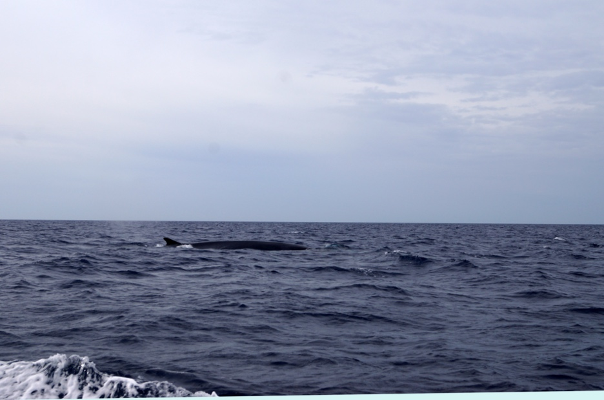
Seul incident : Mazy IV a un souci de moteur devant Impéria et devra attendre l’assistance des gens du port pour gagner le ponton d’accueil. Il fait nuit à notre arrivée.

La guigne nous poursuit-elle : les conditions pour reprendre notre route le lendemain sont mauvaises. C’est plus une forte houle de plus de deux mètres de face que le vent qui risque de rendre la navigation inconfortable. Nous prenons la décision de reporter le départ de 24 heures et une chance, IMPERIA offre plus d’intérêt touristique que Capraïa. Nous sommes dans la darse sud du port San Maurizio. Ce port contient de magnifique yacht moteur ou voiliers auprès desquels Carabin pourrait passer pour leur annexe ou le jouet des enfants des propriétaires. Allez savoir pourquoi, ils portent pour la plupart des pavillons de complaisance. A proximité du port, la vieille ville et ses ruelles étroites, ses maisons anciennes colorées. A son sommet, la basilique San Maurizio .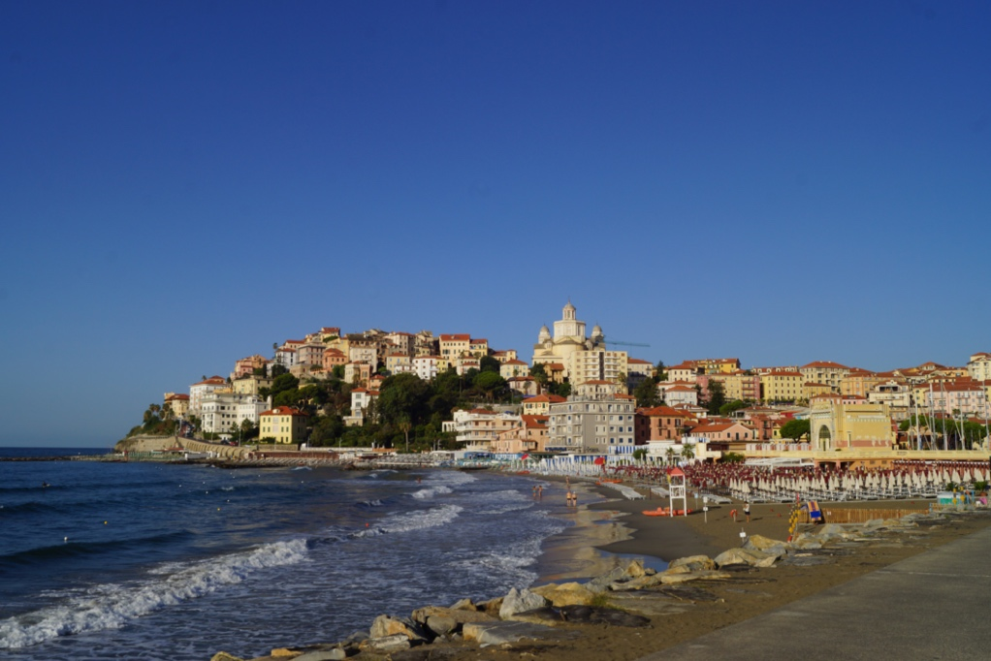
Au loin le quartier d’Oneglia, plus moderne mais à l’architecture banale à l’exception de quelques villas.
Mauvaise nouvelle : la panne de moteur de Mazy IV va l’obliger à confier le voilier à un chantier local en attendant devis et … réparation.

Départ vendredi 16 septembre vers Beaulieu en franchissant la frontière franco-italienne . Beaucoup de moteur faute de vent, une houle de face qui heureusement ne cogne pas. Nous longeons la côte en passant devant le Poggio , célébré en fin de course cycliste Milan San-Rémo, la ville de San Rémo elle-même, puis Menton, Cap martin, Monaco qui n’en finit pas de gagner sur le ciel et sur la mer. Pour atteindre Beaulieu en début d’après-midi.
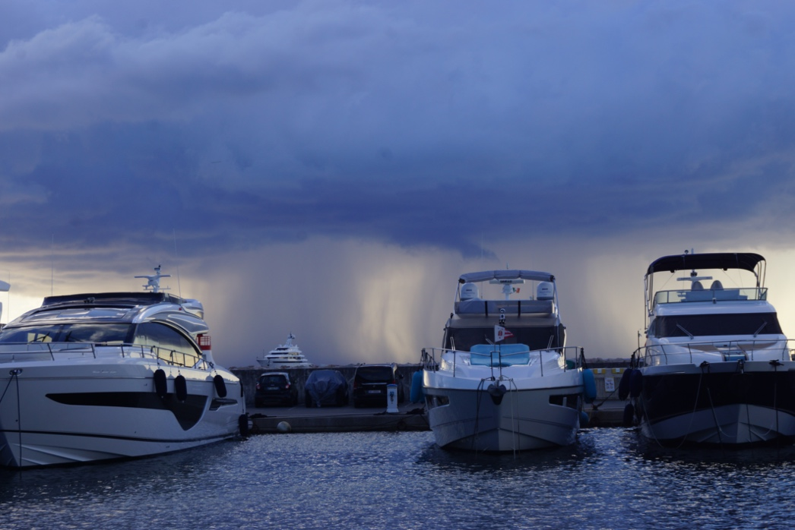

Nous aurons le temps de visiter BEAULIEU sur MER car la météo le lendemain matin signale un fort mistral qui souffle à 40 nœuds sur la seconde partie du parcours. Nous restons une journée de plus sur place, sauf Hedone qui tente sa chance, sera fortement brassé mais arrivera à bon port sain et sauf.

Beaulieu sur Mer est une station balnéaire qui connut sa plus grande heure de gloire au début du siècle dernier. Sa splendeur a légèrement régressé. Sont remarquables, son port principal sous les falaises, sa ville à l’urbanisme élégant, son Casino devant la plage et le petit port des fourmis, tandis que l’ancien hôtel Bristol a été transformé en résidence de luxe. Et la plage Sainte Afrique sous les falaises avec ses villas mauresques.

A portée de marche de Beaulieu, Saint Jean Cap Ferrat et VILLEFRANCHE sur MER que je visiterai pour tromper l’attente.

De notre dernière navigation entre Beaulieu et Fréjus, je retiendrai seulement le magnifique lever de soleil à mon départ du port, et le plaisir de revoir les roches colorées de l’Estérel. Nous avons parcouru 460 milles en 14 jours de croisière dont 9 de navigation. Et il me tarde de repartir.

